廉洁自律声明

一、审核员声明：
1、本人没有利用审核工作便利，为个人和他人谋取不正当利益；
2、未收取受审核方提供的任何钱物（包括现金、有价证券、礼品）；
3、未接受受审核方安排的过度接待，包括食宿、旅游和其他娱乐活动；
4、未在受审核方报销，应由个人支付的费用（本次审核正常发生的交通费用报销除外）；
5、未要求受审核方宴请自己的亲朋好友及安排旅游；
6、未从事任何营利性活动，如对受审核方进行咨询、培训或推销等活动；
7、以上声明如有不实，本人违反了相关规定，愿意接受做出的处罚。

签字：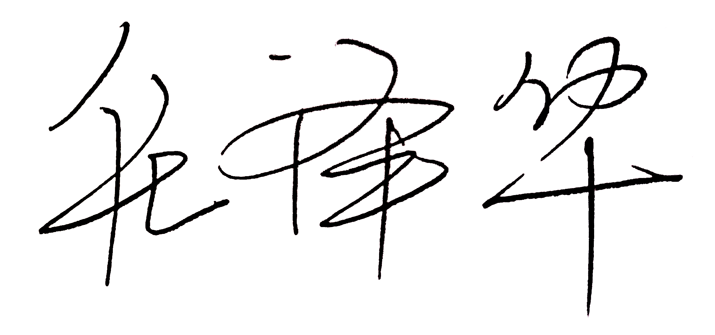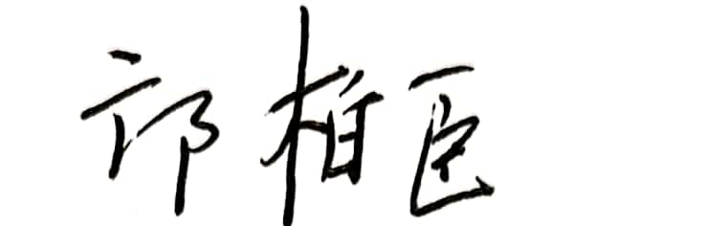 日期：2020.11.17

二、受审核方声明：
1、本公司未给予审核人员任何费用，包括现金、有价票证、礼品卷、礼品；
2、未安排审核人员及观察员旅游和其他娱乐活动；
3、未安排接待审核人员的任何亲友；
4、未报销上表中审核正常发生的交通费以外的任何费用。
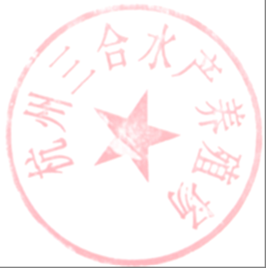
本公司保证上述声明的真实性，如有弄虚作假，愿意接受北京国标联合认证有限公司中止审核、暂停或撤销认证证书等处理决定。
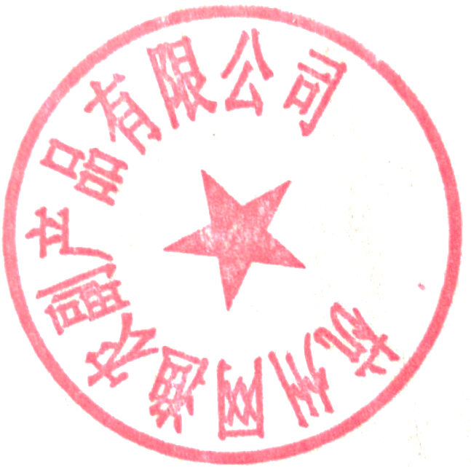
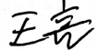
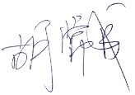
受审核方负责人签名：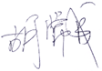

2020年11月17日
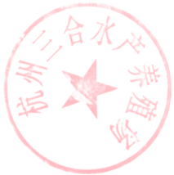

审核员报销费用清单（见二阶段）

本次审核， 任泽华 在受审核方报销费用清单如下：
项目名称 | 日期 | 始发站、终点站 | 金额
飞机票
火车票
出租车票 | 11.15-11.17 | 市内交通 | 157.00
杂费（注明）
合 计 |  |  | 157.00

本次审核， 邝柏臣 在受审核方报销费用清单如下：

项目名称:三合水产审核 | 日期 | 始发站、终点站 | 金额
短途费（珠海-机场） | 2020.11.14 | 出发-珠海站点-珠海机杨大巴 | 25元+15.23=40元
机票费（珠海机场-杭州机场） | 2020.11.14 | 珠海机场-杭州机场 | 460元
（短途费（杭州机场到住宿酒店） | 11.14 | 杭州机场大巴—站点-酒店 | 30+16（滴滴）=46元
餐费 | 11.16 |  | 80
餐费 | 11.17 |  | 80
酒店-杭州机场 | 11.17 | 酒店到杭州机场 | 60元
机票费（杭州机场-珠海机场） | 11.17 | 杭州机场-珠海机场 | 780元
短途费（机场-珠海市区大巴短途） | 11.17 | 机场-珠海市区 | 108
合 计 |  |  | 1654元

